Сведения о наставнике
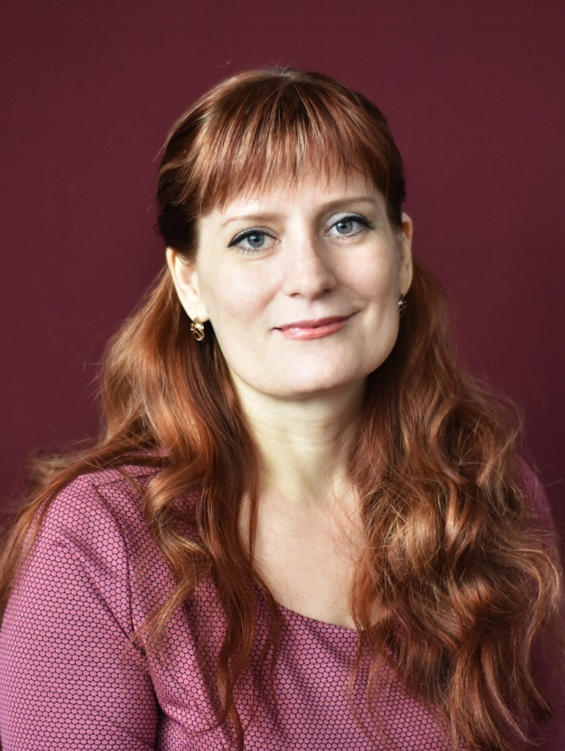  Игнатенко Вероника Николаевна | Должность:  педагог-психолог МБОУ НОШ им.А.С. Пушкина  - Уровень образования:  высшее профессиональное образование  - Наименование направления или специальности:  психология  - Общий стаж работы:  30 лет  - Стаж работы по специальности:  20 лет  КПК «Организация работы с обучающимися с ограниченными возможностями здоровья (ОВЗ) в соответствии с ФГОС»  Обучалась на курсах повышения квалификации «Организация работы по профилактике суицидального поведения подростков»
Направления профессиональной деятельности и интересы, в рамках которых осуществляется наставническая деятельность: | Педагог-Педагог
Опыт работы наставником: ... лет | 8 лет
Профессиональные достижения | Высшая квалификационная категория  Сетевое издание: Nsportal  Руководитель Службы медиации МБОУ НОШ им.А.С. Пушкина  Председатель Попечительского совета Зимовниковской первичной общественной организации Общероссийской общественной организации «Российский Союз Молодежи»  Международная профессиональная олимпиада для работников образовательных организаций и студентов педагогических специальностей «Медиация как метод управления конфликтами» (диплом 1 степени)  Международный конкурс «Педагогическая психология как отрасль педагогической науки» (диплом победителя 1 место)  Всероссийский конкурс «Вопросита», блиц-олимпиада «Сущность и организация психологической службы в системе образования» (диплом победителя 2 степени)  Всероссийскоий конкурс «Умната», блиц-олимпиада «Современные воспитательные технологии» (диплом победителя 1 степени)  Международная профессиональная олимпиада для работников образовательных организаций и студентов педагогических специальностей «Развитие психологической службы в системе образования в Российской Федерации на период до 2025 года» (диплом 1 степени)  Международный педагогический конкурс «Лаборатория педагога», номинация «Авторские программы» (1 место)
Профессиональное развитие по профилю наставнической деятельности | Межрегиональная акция «Поезд будущего -2018. Энергия и опыт без границ» участие в работе программы образовательной секции «Наставники» (сертификат)  Федеральный проект Российского союза молодежи по развитию территорий малых городов и поселений Российской Федерации «Пространство развития» команда-победитель Южного федерального округа (благодарственное письмо РСМ)  Областной конкурс «Педагогический работник года в системе профессионального образования Ростовской области (предметы профессиональной подготовки)» 2 территориальный этап Волгодонской зоны урок на тему «Восприятие» дисциплина «Психолого-педагогический практикум» (3 место)
Работа в качестве эксперта, члена рабочих групп и др. | Участие в методических объединениях педагогов-психологов профессиональных организаций Ростовской области  Участие во всероссийской научно-практической конференции «Подготовка кадров для сферы образования: инновации в теории и практике» с докладом «Методы работы с обучающимися колледжа по профессиональному самоопределению» (сертификат)  Участие во всероссийской научно-практической конференции «Современное российское образование: идеи, инновации, опыт» с докладом «Применение песочной терапии в практике коррекционно-развивающей работы» (сертификат)  Участвовала во всероссийской педагогической конференции имени  В.А. Сухомлинского» (г. Москва) с докладом «Толерантность как ценностная основа инклюзивного образования» (сертификат)
Наиболее значимые публикации | Публикация «Инновационные подходы к профилактике девиантного поведения» на Всероссийском образовательном портале «Продленка»  Публикация «Модель психолого-педагогического сопровождения обучающихся»в электронном образовательном издании «Альманах педагога»  Публикация «Социально-психологический тренинг как система подготовки будущих педагогов» во всероссийском журнале «Актуальные проблемы гуманитарных и естественных наук»  Публикация «Изучение отношения будущих педагогов к лицам с ограниченными возможностями здоровья» во всероссийском электронном журнале «Слово педагога»
Наиболее значимые грамоты и благодарности | Благодарственное письмо руководителя Общественной организации «Российский союз молодежи» за организацию команды и реализацию социального проекта на территории Зимовниковского района в Федеральном проекте по развитию территорий малых городов и поселений Российской Федерации «Пространство развития»  Благодарственное письмо Председателя Совета директоров учреждений профессионального образования РО за участие в областном Фестивале волонтерского движения «Молодежь Дона – вперед!»  Благодарственное письмо Председателя Совета директоров учреждений профессионального образования РО за подготовку участника областного молодежного форума «Территория инициативной молодежи»  Благодарственное письмо главы Администрации Зимовниковского района  за помощь в организации и проведении Зимовниковского районного молодежного образовательного форума «Время молодых»  Благодарственное письмо администрации ГБПОУ РО «ЗимПК» за высокий профессионализм, мастерство, инициативность и творчество в работе по подготовке специалистов среднего звена

